**白羽肉鸡喂什么饲料，白羽肉鸡快速生长饲料配方**

白羽肉鸡的养殖产业是我国畜禽养殖业中最大的产业，科学合理的配制肉鸡饲料配方营养好，能够降低养殖成本，促进生长发育，新陈代谢旺盛，满足肉鸡各种营养需求，从而，达到养殖户经济效益高。现在为大家分享养殖多年的白羽肉鸡饲料自配料，供参考：

**白羽肉鸡饲料自配料**​

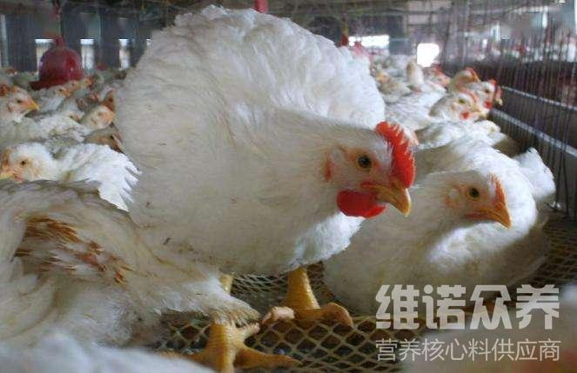

**一、肉雏鸡的饲料配方**

1、玉米56%，豆粕38%，磷酸氢钙1.4%，石粉1%，食盐0.3%，油3%，维诺鸡用多维0.1%，维诺霉清多矿0.1%，维诺复合益生菌0.1%。

2、玉米55%，豆粕34%，菜粕5%，磷酸氢钙1.4%，石粉1%，食盐0.3%，油3%，维诺鸡用多维0.1%，维诺霉清多矿0.1%，维诺复合益生菌0.1%。

3、玉米56%，豆粕32%，鱼粉2%，菜粕4%，磷酸氢钙1.4%，石粉1%，食盐0.3%，油3%，维诺鸡用多维0.1%，维诺霉清多矿0.1%，维诺复合益生菌0.1%。

**二、肉中鸡的饲料配方**

1、玉米59%，豆粕35%，磷酸氢钙1.3%，石粉1.1%，食盐0.3%，油3%，维诺鸡用多维0.1%，维诺霉清多矿0.1%，维诺复合益生菌0.1%。

2、玉米58.4%，豆粕27%，鱼粉2%，菜粕4%，棉粕3%，磷酸氢钙1.3%，石粉1.2%，食盐0.3%，油2.5%，维诺鸡用多维0.1%，维诺霉清多矿0.1%，维诺复合益生菌0.1%。

3、玉米58%，豆粕31.4%，菜粕5%，磷酸氢钙1.3%，石粉1.2%，食盐0.3%，油2.5%，维诺鸡用多维0.1%，维诺霉清多矿0.1%，维诺复合益生菌0.1%。

**三、肉大鸡的饲料配方**

1、玉米60%，麦麸2%，豆粕22.4%，菜粕9.5%，磷酸氢钙1.3%，石粉1.2%，食盐0.3%，油3%，维诺鸡用多维0.1%，维诺霉清多矿0.1%，维诺复合益生菌0.1%。

2、玉米60.4%，豆粕21%，鱼粉2%，菜粕5.5%，棉粕5%，磷酸氢钙1.3%，石粉1.2%，食盐0.3%，油3%，维诺鸡用多维0.1%，维诺霉清多矿0.1%，维诺复合益生菌0.1%。

3、玉米60%，麦麸4%，豆粕30%，磷酸氢钙1.2%，石粉1.2%，食盐0.3%，油3%，维诺鸡用多维0.1%，维诺霉清多矿0.1%，维诺复合益生菌0.1%。

健康的雏鸡是良好饲养的开始。好的饲料也离不开饲喂的管理，合理喂养是很重要的一步，搭配不同的饲料让肉鸡营养更全面，复合益生菌改善肠道菌群，提高肠道营养消化率，保护肠道健康，调节肠道疾病的发生，增加体质，增重速度快。